GDCR4000
手持式双钳伏安相位表

产品操作手册

武汉国电西高电气有限公司

尊敬的用户：
感谢您购买本公司GDCR4000手持式双钳伏安相位表。在您初次使用该产品前，请您详细地阅读本使用说明书，将可帮助您熟练地使用本仪器。
我们的宗旨是不断地改进和完善公司的产品，如果您有不清楚之处，请与公司售后服务部联络，我们会尽快给您答复。

注 意 事 项
!

- 任何情况下，使用本仪表应特别注意安全。
- 注意本仪表面板及背板的标贴文字及符号。
- 使用前应确认仪表及附件完好，仪表、测试线绝缘层无破损、裸露及断线才能使用。
- 测试前请先确认功能开关已设定在适当的量程范围内。
- 不能用于测试高于500V的电压。
- 仪表后盖及电池盖板没有盖好禁止使用。
- 确定导线的连接插头已紧密地插入接口内。
- 仪表于潮湿状态下，请勿使用，或更换电池。
- 禁止在易燃性及危险场所测试。
- 测试线必须撤离被测导线后才能从仪表上拔出，不能手触输入插孔，以免触电。
- 请勿在强电磁环境下使用，以避免影响仪器正常工作。
- 仪表在使用中，机壳或测试线发生断裂而造成金属外露时，请停止使用。
- 请勿于高温潮湿，有结露的场所及日光直射下长时间放置和存放仪表。
- 仪表及电流钳口必须定期保养，保持清洁，不能用腐蚀剂和粗糙物擦拭钳口。
- 避免电流钳受冲击，尤其是钳口接合面。
- 仪表具有自动关机功能。
- 长时间不用本仪表，请取出电池，更换电池请注意电池极性。
- 注意本仪表所规定的测量范围及使用环境。
- 使用、拆卸、校准、维修本仪表，必须由有授权资格的人员操作。
- 由于本仪表原因，继续使用会带来危险时，应立即停止使用，并马上封存，由有授权资格的机构处理。
- 手册中的“”乃安全警告标志，使用者必须依照本手册内容进行安全操作。
- 手册中的“”等危险标志，使用者必须严格依照本手册内容进行安全操作。

本手册内容如有更改，恕不通告。没有武汉国电西高电气有限公司的书面许可，本手册任何部分都不许以任何（电子的或机械的）形式、方法或以任何目的而进行传播。

目 录

一、简 介 5
二、电气符号 5
三、型号规格 6
四、技术参数 6
五、仪表结构 9
六、操作方法 10
七、电池更换 14
八、其他说明 14

GDCR4000手持式双钳伏安相位表

一、简介
GDCR4000手持式双钳伏安相位表是我公司精心研制的又一款专为现场测试的多功能仪表，具有高精度、高稳定、低功耗、使用方便等特点。可以在被测回路不开路的情况下直接测量交流电压和交流电流，测量两电压间、两电流间和电压电流间的相位，此外，还可间接测得电路的功率因数和功率，可以判别三相相序，变压器接线组别、感性、容性电路，测试二次回路和母差保护系统，读出差动保护各组CT之间的相位关系，检查电度表的接线正确与否，检修线路设备等。
GDCR4000手持式双钳伏安相位表采用超大LCD显示屏，字高达40mm，还具有蓝屏背光，显示一目了然，尽显精美豪华外观。
GDCR4000手持式双钳伏安相位表适用于电力、石油化工、冶金、铁路、气象、工矿企业、科研院校、计量部门等。

二、电气符号
 | 极其危险！操作者必须严格遵守安全规则，否则有电击危险，造成人身伤害或伤亡事故。
 | 危险！操作者必须严格遵守安全规则，否则有电击危险，造成人身伤害或伤亡事故。
 | 警告！必须严格遵守安全规则，否则造成人身伤害或设备损坏。
 | 交流（AC）
 | 直流（DC）
 | 双重绝缘

三、型号规格
型号 | 电流钳尺寸 | 相位测量 | 电流测量 | 电压测量
GDCR4000 | φ7.5mm×13mm | √ | √ | √
GDCR4100 | φ7.5mm×13mm | √
GDCR4200 | Φ35mm×40mm | √ | √ | √

四、技术参数
- 基准条件和工作条件
影响量 | 基准条件 | 工作条件 | 备注
环境温度 | 23℃±1℃ | -10℃～40℃
环境湿度 | 40%～60% | ＜80%
信号波形 | 正弦波 | 正弦波 | β=0.05
信号频率 | 50HZ±1HZ | 45HZ～65HZ
仪表工作电压 | 9V±0.1V | 9V±1V
测相位时电压幅值 | 100V±20V | 30V～500V
测相位时电流幅值 | 1A±0.2A | 1A±0.2A 10mA～20.00A
外电场、磁场 | 应避免
被测导线位置 | 被测导线处于钳口的近似几何中心位置
- 一般规格
(标*处表示GDCR4100不具有该功能和参数)

功 能 | 相位、交流电流、交流电压、交流漏电流、相序直接测试；变压器组别、感性、容性电路判别；功率因数、功率间接测试。
电 源 | DC9V 碱性干电池（1.5V LR6×6）
功 耗 | 开启背光灯最大约35mA,电池连续工作约40小时
功 耗 | 关闭背光灯,仪表耗电约5mA,电池连续工作约300小时
显示模式 | LCD显示，蓝屏背光功能，适合昏暗场所
LCD尺寸 | 70mm×62mm ；显示域：64mm×54mm
仪表尺寸 | 长宽厚：192mm×92mm×50mm
采样速率 | 约3次/秒
量程 | *交流电压：0～20V/200V/500V
量程 | *交流电流：0～200mA/2A/10A
量程 | 相位：0～360°
测量相位时  被测信号的  幅值范围 | 测U1-U2相位时：30V～500V
测量相位时  被测信号的  幅值范围 | 测I1-I2相位时：10mA～20.00A
测量相位时  被测信号的  幅值范围 | 测U1-I2或I1-U2相位时：10V～500V、10mA～10.00A
数据保持 | 测试中按键保持数据，“”符号显示
自动关机 | 开机约15分钟后，仪表自动关机，以降低电池消耗
电压检测 | 当电池电压低于7.8V~8V时，电池电压低符号“”显示，提醒更换电池
仪表质量 | 主机约550g（带电池），表钳约170g×2，测试线约250g
测试线长度 | 1.5m
电流钳线长 | 2m
工作温湿度 | -10℃～40℃； 80%Rh以下
存放温湿度 | -10℃～60℃； 70%Rh以下
输入阻抗 | 测试电压各档输入阻抗为：2MΩ
输入阻抗 | 测U1U2相位时电压输入阻抗为：40KΩ
耐 压 | 仪表线路与外壳间耐受1000V/50Hz的正弦波交流电压历时1分钟；两电压输入端之间能承受500V/50Hz的正弦波交流电压历时1分钟的试验
绝 缘 | 仪表线路与外壳之间、两电压输入端之间≥10MΩ
结 构 | 双重绝缘

- 基准条件下基本误差及性能指标
(标*处表示GDCR4100不具有该功能和参数)
类别 | 量 程 | 分辨率 | 基本误差
*电压 | 20V | 0.01V | ±(1.2%rdg+2dgt)
*电压 | 200V | 0.1V | ±(1.2%rdg+2dgt)
*电压 | 500V | 1V | ±(1.2%rdg+2dgt)
*电流 | 200mA | 0.1mA | ±(1.0%rdg+2dgt)
*电流 | 2A | 1mA | ±(1.0%rdg+2dgt)
*电流 | 10A | 10mA | ±(1.0%rdg+2dgt)
相位 | 0～360° | 1° | ±1°
注：工作条件下相位误差为±3°。

五、仪表结构
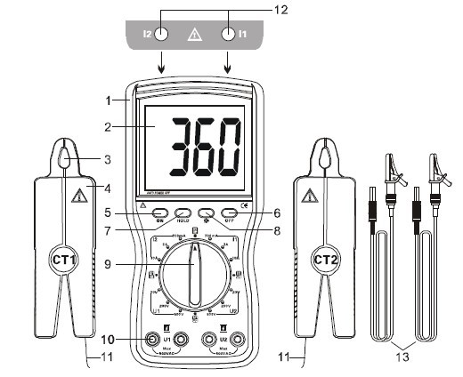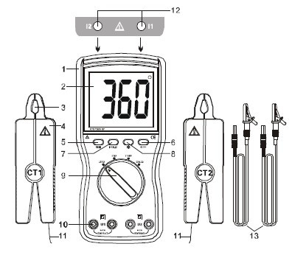
GDCR4000： GDCR4100:
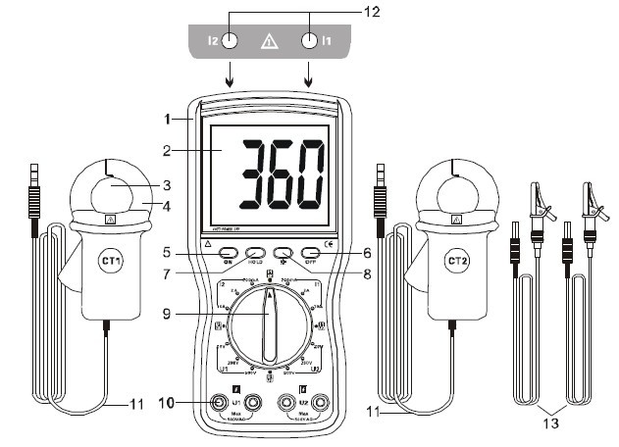
GDCR4200:
1.绝缘防振护套 2.LCD显示器 3.钳口
4.电流钳 5.开机ON键 6.关机OFF键
7.数据保持HOLD键 8.背光灯键 9.功能旋转开关
10.电压输入插孔（2路） 11.电流钳引线 12.电流钳输入孔（2路）
13.测试线

六、操作方法
(标*处表示GDCR4100不具有该功能和参数)
 | 使用前先仔细检查仪表所有部件是否有损坏，没有任何损坏才能使用。
 | 危险场所禁止使用本仪表。
 | 按手册说明安装电池。

- 开关机
按ON键开机，LCD显示。按OFF键关机，仪表开机约15分钟后会自动关机。
- 数据保持/取消
按HOLD键可以保持显示数据或取消保持。
- 背光灯控制
开机后，按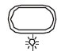键能控制背光灯，适合于昏暗场所。
 | 有电，危险！必须由经培训并取得授权资格的人员操作，操作者必须严格遵守安全规则，否则有电击的危险，造成人身伤害或设备损坏。
 | 危险！不能用于测量超过500V的电压线路，否则有电击危险，造成人身伤害或设备损坏。
 | 危险！不能用于测量超过20A的线路。否则有电击危险，造成人身伤害或设备损坏。
 | 测试前，必须先将功能旋转开关切换到对应的功能指示位置，然后将测试线连接到仪表上，再将测试线连接到被测试线路中进行测试。
 | 必须严格按照手册说明进行连线。
 | 测试完毕后必须先将测试线撤离被测线路，才能从仪表上拔出。

4. 相位测量
 | 本仪表的相位测试关系：U1U2、I1I2、U1I2、I1U2，每种关系测得的相位都为1路信号超前2路信号的相位。
 | U1红色电压插孔和U2红色电压插孔与卡钳上红点标记或箭头符号的起始端为同名端
 | 相位测试时电流输入钳夹的方向与钳夹上红点符号一致
 | 对于3相线相位关系可以两两对应测试
（1）U1U2的相位测试
将旋转开关旋至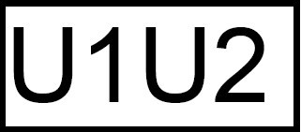位置，将红黑4条测试线连接到仪表的U1、U2，电压输入插孔，再将测试线对应接入U1、U2线路中，测试显示值即为两路电压之间的相位，即U2滞后U1的相位角。测试相位时，两路输入回路间完全隔离绝缘，避免了可能误接线造成被测线路短路而烧坏仪表。
（2）I1I2的相位测试
将旋转开关旋至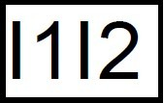位置，将两个电流钳连接到仪表前端的I1、I2电流输入插孔，再将电流钳对应钳住I1、I2线路，测试显示值即为两路电流之间的相位。
（3）U1I2的相位测试
将旋转开关旋至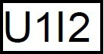位置，红黑2条测试线连接到仪表的U1电压输入插孔，1个电流钳连接到仪表前端的I2电流输入插孔， 再将测试线与电流钳对应接入U1、I2线路，测试显示值即为电压和电流之间的相位。
（4）I1U2的相位测试
将旋转开关旋至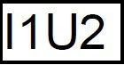位置，1个电流钳连接到仪表前端的I1电流输入插孔，红黑2条测试线连接到仪表的U2电压输入插孔，再将电流钳与测试线对应接入I1、U2线路，测试显示值即为电流和电压之间的相位。
- 交流电流、漏电流测量
将旋转开关旋至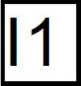的10A档，1个电流钳连接到仪表前端的I1电流输插孔，再用电流钳钳住被测线路，测试显示值即为被测电路中的电流或漏电流，若被测试电流比较小，可以选择较小的档位再进行测试，以提高测试的准确性。也可以将旋转开关旋至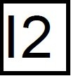的适当量限，用I2路测试电流或漏电流。注意旋转开关所处I1、I2的位置与电流钳I1、I2的输入插孔必须对应。
- 交流电压测量
将旋转开关旋至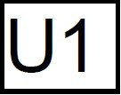的500V量程，红黑2条测试线连接到仪表的U1电压输入插孔，再将测试线接入被测试线路，测试显示的值为被测线路的电压，若被测试电压比较小，可以选择较小的档位再进行测试，以提高测试的准确性。也可以将旋转开关旋至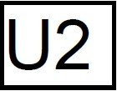的适当量限，用U2路测试电压。注意旋转开关所处U1、U2的位置与电压U1、U2的输入插孔必须对应。
- 感性、容性电路判别
将旋转开关旋至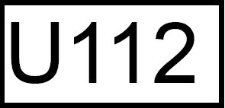位置，将电路电压输入U1插孔，电路电流输入I2插孔，若相位显示在00～900范围，则被测负载为感性，若相位显示在2700～3600范围，则被测负载为容性。
- 三相电压相序测量
（1）三相三线制相序判别
旋转开关旋至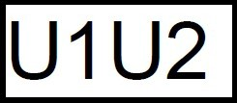位置，用测试线将A相接入U1红色插孔，B相同时接入U1及U2的黑色插孔，C相接入U2的红色插孔。这时若测得的相位值为300°则为正相序；若测得的相位值为60°，则为负相序。
（2）三相四线制相序判别
旋转开关旋至位置，用测试线将A相接入U1红色插孔，B相接入U2红色插孔，零线同时接入U1及U2的黑色插孔。若相位显示为120°左右，则为正相序；若相位显示为240°左右，则为负相序。

七、电池更换
请注意电池极性，必须按正确的极性安装，否则损坏仪表。
危险场所严禁更换电池
必须使用合格的碱性干电池（1.5V AA×6）
不允许新旧电池混用
- 当仪表电源电压低于7.8V～8V时，显示“”符号，表示电池电量不足，请及时更换电池，参见下图。
- 按OFF键关机。
- 用十字螺丝刀拧松电池盖板上的一枚螺丝，打开电池盖板。
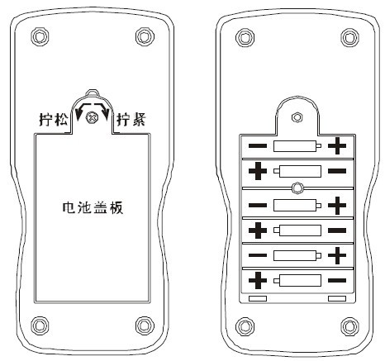
- 取出旧电池，换上新电池，请注意电
池极性。
- 盖上电池盖板，拧紧螺丝。
- 按ON键开机，确认电池是否更换成功，
否则从第2步重新操作。
- 长时间不使用仪表请取出电池。

八、其他说明
- 电流钳的专用性
每台仪表的两把电流钳专用于本台仪表，不能换到另一台仪表使用。电流钳严防摔碰，钳口平面必须保持光洁，完全闭合测试才可靠。
2. 电流钳的保养
电流钳使用完毕后，应及时将钳口平面的尘埃除尽，不能用粗糙物或腐蚀济清洁钳口平面，最好用软布加润滑济（如：WD-40润滑济）轻轻擦拭。
- 测量前，应先予预热3～5分钟以保证测量精度。
  - 本仪表供二次回路和低压回路检测，不能用于测量高压线路中的电流，以预防触电。
  - 三相四线(三相负载平衡时的相位)：
相位关系 | 相位值 | 相位关系 | 相位值
Ua-Ub | 120° | Ia-Ib | 120°
Ub-Uc | 120° | Ib-Ic | 120°
Uc-Ua | 120° | Ic-Ia | 120°
  - 三相三线(三相负载平衡时的相位)：
相位关系 | 相位值 | 相位关系 | 相位值
Uab-Ucb | 300° | Ia-Ic | 240°
Uab-Ia | 30° | Ucb-Ic | 330°
  - 三相四线向量图与三相三线向量图：

 | 若电流钳方向接反或电流线接反所显示相位值会相差180°，即在以上标准值基础上增加180°
附：测试接线参考图：
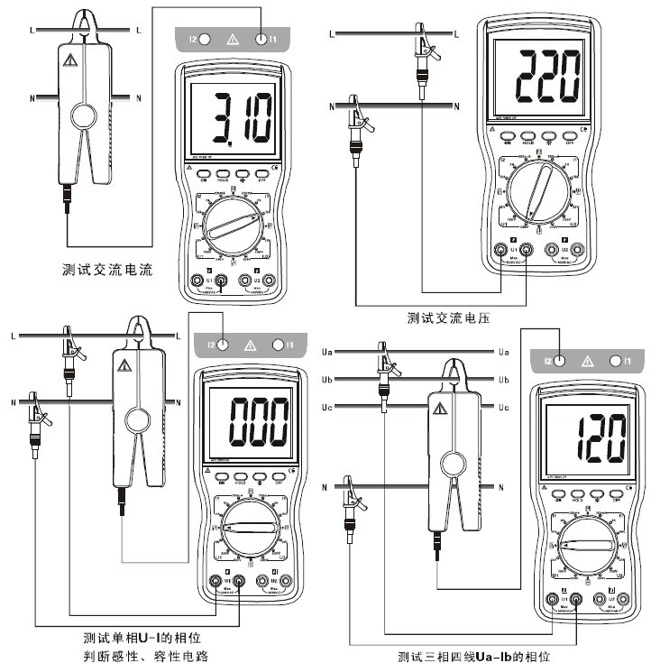

测试接线参考图（续）
